Ökumenikus istentisztelet
Budapest, 2013. augusztus 19. 18 óra

Az istentisztelet kezdetét megelőzően a templom előtt térzene szól.

Ökumenikus, állami és társadalmi vendégek folyamatosan érkeznek, rendezők helyre kísérik őket.

A kezdés időpontjára a püspök urak és a szolgálattevők a sekrestyéből körbe, az utca felé kerülve a főbejáraton vonulnak be a templomba.

Bevonulás – Orgonajáték
A szolgálattevők helyet foglalnak a számukra elkészített helyen. A gyülekezet feláll

Bevezető rész

Kezdőének: „Tebenned bíztunk eleitől fogva…”
(Nem kell bemondani, mindenkinél kézben van a rend)

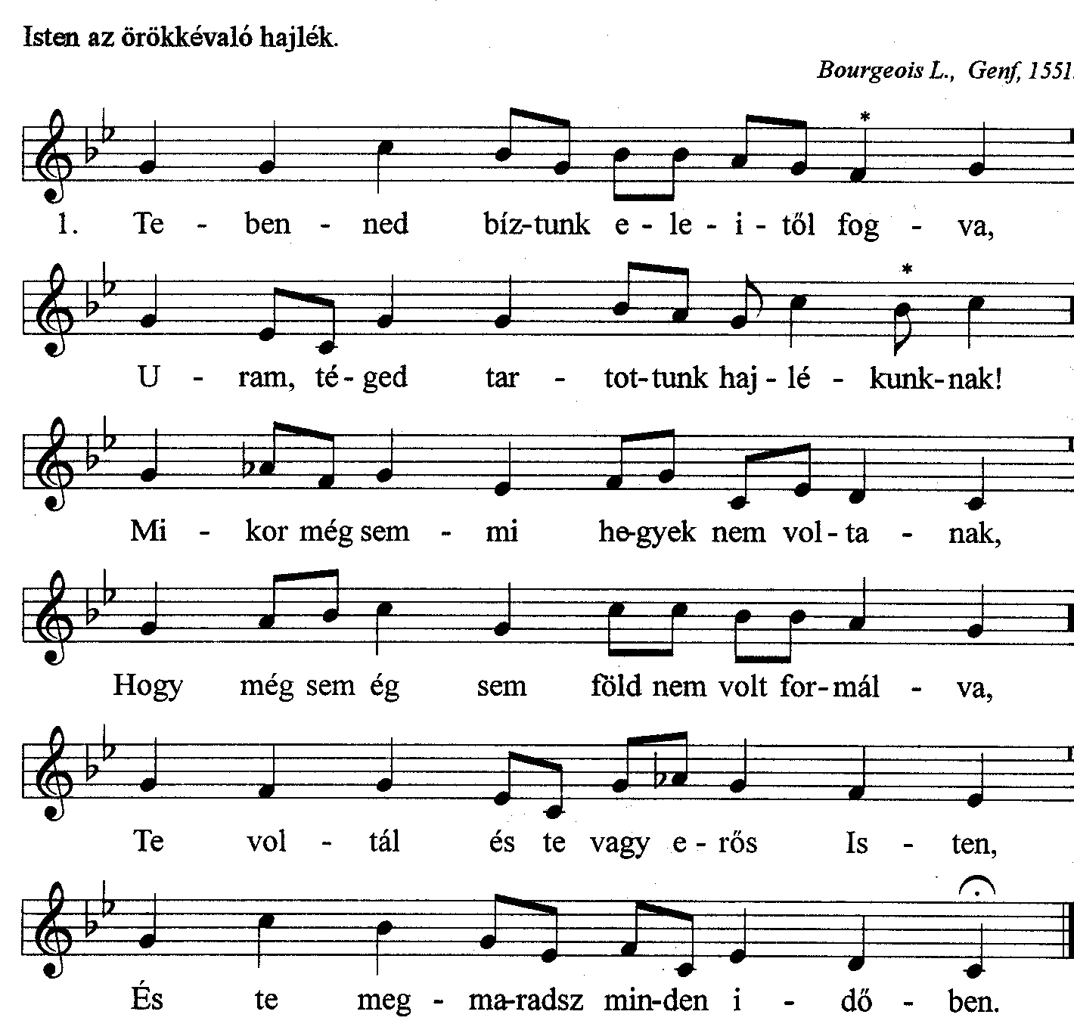
Köszöntés és invokáció – (Az Úr asztala mellől)
Először a házigazda Illés Dávid esperes köszönti a püspököket és a gyülekezetet, majd a két püspök mondja el egy-egy gondolatos beköszöntőjét. – Steinbach József és Gáncs Péter püspökök
.
Gáncs Péter: Az Atya, + Fiú, Szentlélek nevében!

Bűnvalló-hálaadó imádság
– mondja: Római Katolikus Főpásztor-Székely János püspök

„Hozzád fohászkodunk, Urunk. Te ismersz mindent, semmi sincs rejtve előtted, te vagy az igazság Mestere. Te teremtetted a világegyetemet és minden élőlényen te őrködsz. Te vezeted az igazság útján mindazokat, akik a sötétségben és a halál árnyékában voltak. Te minden embert üdvözíteni akarsz és meg akarod velük ismertetni az igazságot. Mi mindnyájan dicsőítő és hálaadó himnuszt éneklünk neked. Te megváltottál bennünket egyszülött Fiad drágalátos és szeplőtelen vérével, megmentettél minden eltévelyedéstől és rabságtól. Megszabadítottál bennünket a gonosztól, dicsőséget és szabadságot adtál nekünk. Holtak voltunk, de testben és lélekben újjászülettünk Szentlelked által. Tisztátalanok voltunk és te megtisztítottál bennünket. Arra kérünk tehát irgalmas Atyánk és vigasztaló Istenünk, hogy szilárdíts meg bennünket hivatásunkban, imádásunkban és hűségünkben. Erősíts meg bennünket Urunk, a te erőddel. Világítsd meg lelkünket vigaszoddal. Add, hogy a mennyek és, ne a föld javait keressük és szemléljük. A te kegyelmed ereje révén így dicsőíthetjük a mindenható, legszentebb és minden dicsőítésre méltó hatalmat, Jézus Krisztusban, szeretett Fiadban, a Szentlélekkel együtt, mindörökkön örökké, Ámen”.

Gyülekezeti ének: „Erős vár a mi Istenünk…”

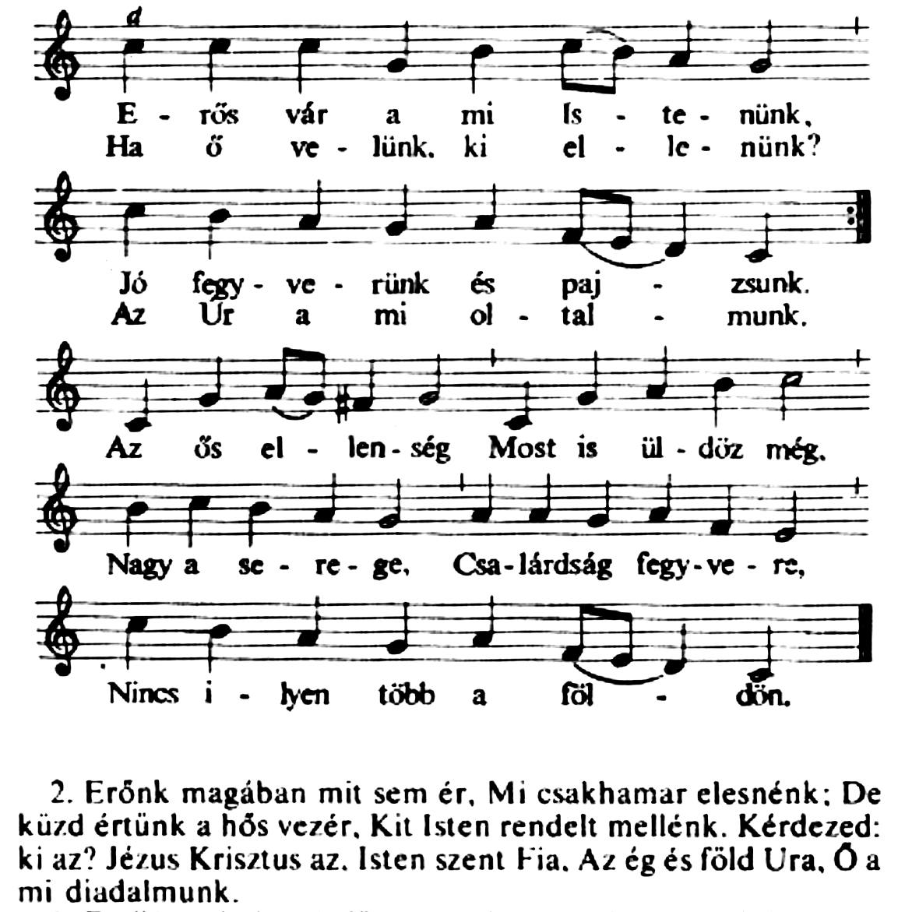

A gyülekezet elfoglalja helyét

L i t u r g i k u s rész

Krisztus imádása (Kyrie) – Vezeti: Tarr Zoltán
Tarr Zoltán: Úr Jézus Krisztus, akiben az Ige testté lett, Uram, irgalmazz!
Gyülekezet: Uram, irgalmazz!
Tarr Zoltán: Úr Jézus Krisztus, aki az Isten országának közelségét hirdetted meg, Krisztus, kegyelmezz!
Gyülekezet: Krisztus, kegyelmezz!
Tarr Zoltán: Úr Jézus Krisztus, aki tanítványokat küldtél, hogy hirdessék evangéliumodat, Uram, irgalmazz!
Gyülekezet: Uram, irgalmazz!

Gloria
Tarr Zoltán: Dicsőség a magasságban Istennek és a földön békesség és az emberekhez jóakarat!

Zsoltárolvasás (118. Zsoltár)
Vezeti: Az Ökumenikus Tanács elnöke vagy főtitkára
Liturgus: Tekintetemet a hegyekre emelem: Honnan jön segítségem? Segítségem az Úrtól jön!

Gyülekezet (együtt): Tekintetemet a hegyekre emelem: Honnan jön segítségem? Segítségem az Úrtól jön!

Liturgus: Segítségem az Úrtól jön, aki az eget és a földet alkotta. Nem engedi, hogy lábad megtántorodjék, nem szunnyad őriződ.

Gy.: Bizony, nem szunnyad, nem alszik Izrael őrizője!

L.: Az Úr a te őriződ, az Úr a te oltalmad jobb kezed felől.

Gy.: Nem árt neked nappal a nap, sem éjjel a hold.

L.: Az Úr megőriz téged minden bajtól, megőrzi életedet.

Gy.: Megőriz az Úr jártodban-keltedben, most és mindenkor!

L: Dicsőség az Atyának és a Fiúnak és a Szentléleknek,
Gy: Miképpen volt kezdetben most és mindörökkön örökké.

Gyülekezet (együtt): Tekintetemet a hegyekre emelem: Honnan jön segítségem? Segítségem az Úrtól jön!

Imádság
Pataky Albert: Urunk Istenünk, történelem Ura, mennyei Atyánk! Hozzád fordulunk ebben az ünnepi órában. Te hordoztál mindeddig bennünket, kezedben van a jelen, és tőled reméljük a jövőt is. Köszönjük védő, oltalmazó, bűnöket megbocsátó és új kezdeteket adó szeretetedet. Irgalmadba ajánljuk népünk és a magyar kereszténység minden vétkét és mulasztását. Hálával köszönjük mindazt, amit jóságod által elérhettünk. Adj nekünk ma erőt, töretlen kitartást, fantáziadús szeretetet és belső békességet, hogy előre tekintve bizakodással építsük hazánk és egyházunk jövőjét.
Úr Jézus Krisztus, Megváltónk és Testvérünk! Nélküled semmit sem cselekedhetünk. Taníts meg minket feltétel nélküli előzékeny szeretetre, hogy személyválogatás nélkül tudjunk embertársaink felé fordulni, s ellenségeink iránti szeretettel felülkerekedni gyűlölködés és a békétlenség kicsinyes próbálkozásain. Ünnepeinkhez, hétköznapjainkhoz nagyvonalú jóságodat add szívünkbe.
Szentlélek Úristen! Elevenítsd meg népedet, tedd élővé számunkra az Élet evangéliumát, tisztítsd az emberi szívet. Nyisd meg előttünk a megújulás útját. Járjon át a te békességed. Ámen.

Igei rész

Bibliai olvasmány -
Hallgassa meg a gyülekezet Isten igéjét – Pál apostolnak az Efezusiakhoz írt leveléből, a 2. fejezetből:
A gyülekezet feláll
Illés Dávid: Mert ő a mi békességünk, aki a két nemzetséget eggyé tette, és az ő testében lebontotta az elválasztó falat, az ellenségeskedést, miután a tételes parancsolatokból álló törvényt érvénytelenné tette, hogy békességet szerezve a kettőt egy új emberré teremtse önmagában. Megbékéltette mindkettőt egy testben az Istennel, miután a kereszt által megölte az ellenségeskedést önmagában, és eljött, és „békességet hirdetett nektek, a távoliaknak, és békességet a közelieknek”. Mert általa van szabad utunk mindkettőnknek egy Lélekben az Atyához.

Papp János:
Máté evangéliumának 5 fejezetében ezt olvassuk:
Hallottátok, hogy megmondatott: Szemet szemért, fogat fogért. Én pedig azt mondom nektek, hogy ne szálljatok szembe a gonosszal, hanem annak, aki arcul üt jobb felöl, tartsd oda a másik arcodat is. Ha valaki pereskedni akar veled, és el akarja venni az alsó ruhádat, engedd át neki a felsőt is. Ha pedig valaki egy mérföldnyire kényszerít, menj el vele kettőre. Aki kér tőled, annak adj, és aki kölcsön akar kérni tőled, attól ne fordulj el.
Hallottátok, hogy megmondatott: Szeresd felebarátodat, és gyűlöld ellenségedet. Én pedig azt mondom nektek: Szeressétek ellenségeiteket, és imádkozzatok azokért, akik üldöznek titeket, hogy legyetek mennyei Atyátoknak fiai, aki felhozza napját gonoszokra és jókra, és esőt ad igazaknak és hamisaknak. Mert ha azokat szeretitek, akik titeket szeretnek, mi a jutalmatok? Nem ugyanezt teszik-e a vámszedők is? És ha csak atyátokfiait köszöntitek, mennyivel tesztek többet másoknál? Nem ugyanezt teszik-e a pogányok is? Ti azért legyetek tökéletesek, mint ahogy mennyei Atyátok tökéletes.”
Boldogok, akik hallgatják és megtartják Isten beszédét!
Gyülekezet: Ámen
A gyülekezet helyet foglal

Baptista fúvószenekar szolgálata –
„Isten élő Lelke jöjj... / Spirit of the living God…”(korál-variáció)

Igehirdetés - Gáncs Péter evangélikus elnök-püspök, az Ökumenikus Tanács alelnöke
(rövid csend, majd:)
Apostoli hitvallás (ökumenikus fordítás) –
Vezeti: Csernák István
Testvéreim, Válaszul Isten igéjére, valljuk meg hitünket, mondjuk el együtt az egész kereszténység hitvallását!
Hiszek egy Istenben, mindenható Atyában, mennynek és földnek teremtőjében.
És Jézus Krisztusban, az Ő egyszülött Fiában, a mi Urunkban, aki fogantatott Szentlélektől, született Szűz Máriától, szenvedett Poncius Pilátus alatt; megfeszítették, meghalt és eltemették. Alászállt a poklokra, harmadnapon feltámadt a halottak közül, fölment a mennybe, ott ül a mindenható Atya Isten jobbján; onnan jön el ítélni élőket és holtakat.
Hiszek Szentlélekben. Hiszem az egyetemes anyaszentegyházat, a szentek közösségét, a bűnök bocsánatát, a test feltámadását és az örök életet. Ámen.

Baptista fúvószenekar szolgálata –

„Jöjj, mondjunk hálaszót… / Nun danket alle Gott…” (korál-variáció)

Orgonajáték / zeneszám

Imádság,
Pataky Albert: Istenünk, mennyei Atyánk! Légy áldott, hogy ünnepeinkben és hétköznapjainkban egyaránt jelen vagy segítő, útmutató, cél felé vezető jóságoddal. Hallgass meg minket, amikor kéréseinkkel Hozzád fordulunk.

Csernák István: Kérünk, áldd meg a magyar népet, minden egyes tagját, hogy igazság és béke terjedjen közöttünk. Áldásod legyen népünk vezetőin, hogy szolgálatnak érezzék a rájuk bízott feladatot, amellyel nem csak a nép, hanem előtted is el kell számolniuk. Adj nekik bölcsességet, türelmet, rád figyelő józanságot. Jézus Krisztusért kérünk!
Gyülekezet:
Urunk, hallgass meg minket.

Kalota József: Könyörgünk jó időjárásért, a földművelő embereknek elegendő erőért, hogy a magyar föld meghozza termését, s megkapjuk általa asztalunkra a mindennapi kenyeret. Könyörgünk azokért, akik gyárakban, vállalkozásokban dolgoznak, hogy megtapasztalhassák munkájuk értelmét és megkapják fáradságuk méltó jutalmát. Könyörgünk a közszolgálatban dolgozókért, hogy emberséggel teremtsenek jó légkört népünk mindennapjaiban. Jézus Krisztusért kérünk!
Gyülekezet:
Urunk, hallgass meg minket.

Papp János: Könyörgünk a szenvedőkért, a testi, lelki keresztet hordozókért. Állj melléjük és állíts melléjük testvéreket. Add a másokat felemelni tudó jóság lelkületét mindannyiunknak. Jézus Krisztusért kérünk!
Gyülekezet:
Urunk, hallgass meg minket.
Fischl Vilmos: Használd fel eszközül a magyar kereszténységet világot építő, gazdagító és kiteljesítő tervedben. Add a különböző felekezeteknek az egység lelkét, hogy egymás szolgálatát erősítve élhessenek emberek javára és a te dicsőségedre. Jézus Krisztusért kérünk!
Gyülekezet:
Urunk, hallgass meg minket.

Az egész gyülekezet együtt: (Vezeti:Papp János)
Mi Atyánk, aki a mennyekben vagy, szenteltessék meg a Te neved, jöjjön el a Te országod, legyen meg a Te akaratod amint a mennyben, úgy a földön is. Mindennapi kenyerünket add meg nekünk ma, és bocsásd meg vétkeinket, miképpen mi is megbocsátunk az ellenünk vétkezőknek. És ne vígy minket a kísértésbe, de szabadíts meg a gonosztól. Mert tiéd az ország, a hatalom és a dicsőség, mindörökké. Ámen.

Áldó rész
A kenyér megáldása - Steinbach József református püspök, az Ökumenikus Tanács elnöke
(Bevezetőt mond, vagy az alábbi mondatokat olvassa).
Amikor most a mindennapi kenyérért imádkoztunk, nem feledhetjük, hogy befejeződött az aratás, s asztalunkra új kenyér kerül. Van-e csodálatosabb íz, mint egy falat friss kenyéré? Amikor kiveszik a kemencéből, az édesanya (talán keresztet rajzolva rá a kés hegyével) megszegi s gyermekének nyújtja. A ropogós haja, az illatozó kenyérbél ott van a kezünkben, majd falunk belőle egy jóízűt. Magyar száj számára semmi más étel nem pótolhatja ezt. De közben ott a kérdés: van-e s lesz-e elég kenyér a világon, van-e s lesz-e elég kenyere országunknak, népünknek.
Ha azt akarjuk, hogy legyen kenyerünk, akkor három szót alá kell húznunk: munka – hálaadás – áldás. Munka: tisztességes, becsületes, igyekvő, emberhez méltó. Hálaadás, hogy megköszönjük Istennek, és megbecsüljük mindazt, amink van. És áldás: Isten áldás és emberek átok helyett kimondott áldó szava: hogy áldatlan világunkban több legyen az áldás.
Isten áldja meg e kenyeret, s hazánkban minden kenyeret, hogy élhessünk békességben, szeretetben, emberségben! Ámen

Záróimádság:
Tarr Zoltán: Teremtő Istenünk a Jézus Krisztusban, köszönjük Neked az életet, hálát adunk, hogy magyarnak teremtettél és megengedted nekünk, hogy e nép szenvedéseiben és gyászában, dicsőségében és szégyenében részt vegyünk.
Megvalljuk Előtted bűneinket, hogy sokszor nem éltünk a tőled kapott küldetéssel. Bocsásd meg, hogy oly sokszor nem váltunk a békesség eszközévé. Add meg nekünk, hogy Rád figyelve népünkért, hazánkért éljünk.
Köszönjük, hogy a Te ígéreteid igazak. Hisszük, hogy szövetséget kötöttél velünk és atyáinkkal. Tudjuk, hogy az ég és föld megrendülhetnek, de ezt a szövetséget Te meg nem rontod. Hisszük, hogyha Hozzád térünk és Te leszel egyetlen Urunk, akkor feltámad a mi világosságunk.
Könyörgünk Hozzád, töltsd ki Szentlelkedet népünkre, hogy bölcs önismeretre jussunk: forduljunk el attól, ami vesztünket okozza és merjük rátenni az életünket a Te irgalmas szeretetedre. Gyomlálj ki közülünk minden pártosságot, ellened való lázadást és egymás közötti viszályt. Növeld meg a mi hitünket történelmi hivatásunkban és emberi méltóságunkban. Legyünk így a Te néped.
Szentháromság Isten! Kezedben van nemzetünk jövője. Nem kutatjuk mit hoz, csak Te magad jöjj velünk, hogy megnyíljon előttünk a megújulás útja, s mi áldás lehessünk ebben a világban.
A Krisztus nevében kérünk, hallgasd meg imádságunkat. Ámen.

Himnusz
Fischl Vilmos: Most pedig énekeljük el a nemzetünk imádságát, a Himnuszt:
Az utójáték alatt a püspökök, fungensek az Úr asztalához lépnek az áldásosztáshoz.

Áldás
Kalota József – vagy a metropolitája,
Magyar István – vagy a püspöke,
Magyar Márius – vagy a püspöke,
Gality Voiszlav – vagy a püspöke,
bolgár lelkész – vagy metropolita,
Frank Hegedűs - anglikán lelkész
A végén pedig Steinbach József püspök mond áldást.

Kivonulás – Orgonajáték –
A fungensek együtt vonulnak ki a templomból, őket követi a gyülekezet.

